|  |  |
| --- | --- |
| **ĐỀ THI THỬ CHUẨN CẤU TRÚC**  **ĐỀ MINH HỌA**  **ĐỀ 16**  *(Đề thi có 06 trang)* | **KỲ THI TỐT NGHIỆP TRUNG HỌC PHỔ THÔNG 2025**  **Bài thi: KHOA HỌC TỰ NHIÊN**  **Môn thi thành phần: SINH HỌC**  *Thời gian làm bài: 50 phút, không kể thời gian phát đề* |

**Họ, tên thí sinh: ……………………………………………**

**Số báo danh: ……………………………………………….**

**PHẦN I.** Thí sinh trả lời từ câu 1 đến câu 18. Mỗi câu hỏi thí sinh chỉ chọn một phương án.

**Câu 1:** Trong quá trình phân bào, hoạt động xảy ra trong pha S của kì trung gian là

**A.** tổng hợp các chất cần cho quá trình phân bào.  **B.** tổng hợp tế bào chất và bào quan.

**C.** nhân đôi DNA và nhiễm sắc thể.  **D.** nhiễm sắc thể chuẩn bị tự nhân đôi.

**Câu 2:** Đơn vị nhỏ nhất trong cấu trúc của nhiễm sắc thể có đủ 2 thành phần DNA và protein histone là

**A.** nucleosome. **B.** polysome. **C.** nucleotide. **D.** sợi cơ bản.

**Câu 3:** Một loài thực vật để sinh trưởng bình thường rất cần nguyên tố khoáng A. Trong môi trường sống nguyên tố này có nồng độ thấp hơn so với trong rễ cây. Nguyên tố khoáng A sẽ được cây hấp thụ theo cơ chế nào?

**A.** Biến dạng màng tế bào.

**B.** Chủ động, cần năng lượng ATP.

**C.** Thụ động, cần năng lượng ATP.

**D.** Thụ động, không tiêu tốn năng lượng ATP.

**Câu 4:** Quan sát **sơ đồ 1** và cho biết chất nào sau đây không phải là sản phẩm của chu trình Kreps?

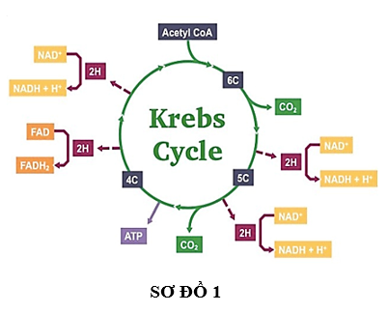

**A.**ATP và CO2.  **B.** NADH.       **C.**FADH2.     **D.**Pyruvic acid.

**Câu 5:** Theo quan niệm hiện đại, nhân tố nào sau đây có vai trò quy định chiều hướng tiến hoá?

**A.** Các yếu tố ngẫu nhiên. **B.** Chọn lọc tự nhiên. **C.** Di - nhập gene. **D.** Đột biến.

**Câu 6:** Theo quan niệm của Darwin, nguồn nguyên liệu chủ yếu của quá trình tiến hóa là

**A.** đột biến nhiễm sắc thể. **B.** đột biến gen. **C.** biến dị cá thể. **D.** biến dị tổ hợp.

**Câu 7:** Bằng chứng tiến hoá nào sau đây là bằng chứng sinh học phân tử?

**A.** Protein của các loài sinh vật đều cấu tạo từ 20 loại amino acid.

**B.** Xương tay của người tương đồng với cấu trúc chi trước của mèo.

**C.** Tất cả các loài sinh vật đều được cấu tạo từ một hoặc nhiều tế bào.

**D.** Xác sinh vật sống trong các thời đại trước được bảo quản trong các lớp băng.

**Câu 8: Hình 1** mô tả hai quần thể A và B thuộc cùng một loài. Cho biết có sự di cư của một số cá thể từ quần thể A sang quần thể B.

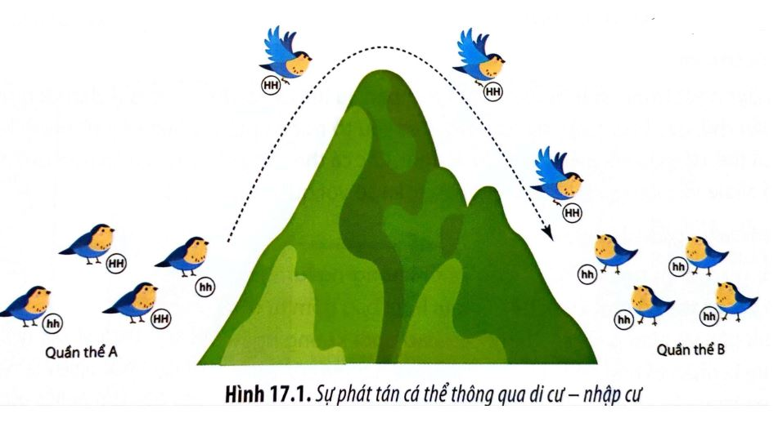

**Hình 1**

Nhận định sau đây về hình này là ***sai***?

**A.** Hình 1 mô tả về nhân tố tiến hóa dòng gene.

**B.** Tần số tương đối alelle quần thể A thay đổi, B không thay đổi.

**C.** Quần thể A có xu hướng giảm đa dạng di truyền.

**D.** Quần thể B có xu hướng đa dạng di truyền hơn với quần thể A.

**Câu 9:** Ở người xét những trường hợp đột biến liên quan đến nam giới thì dạng đột biến nào sau đây thường gây nên hiện tượng vô sinh?

**A.** Chuyển đoạn trên một nhiễm sắc thể số 21.

**B.** Đảo đoạn mang tâm động trên nhiễm sắc thể số 1.

**C.** Đảo đoạn không mang tâm động trên nhiễm sắc thể số 1.

**D.** Lặp đoạn số 21 trên cánh dài của nhiễm sắc thể số 4.

**Câu 10:** Ở một loài cá nhỏ, gene A quy định cơ thể có màu nâu nhạt nằm trên NST thường trội hoàn toàn so với allele a quy định màu đốm trắng. Một quần thể của loài này ngẫu phối hoàn toàn sống trong hồ nước có nền cát màu nâu có thành phần kiểu gene là 0,49AA + 0,42Aa + 0,09aa. Một công ty xây dựng rải một lớp sỏi xuống hồ, làm mặt hồ trở nên có nền đốm trắng. Từ khi đáy hồ được rải sỏi, xu hướng biến đổi thành phần kiểu gene của quần thể ở các thế hệ tiếp theo có thể được mô tả bằng sơ đồ nào sau đây?

**A.** 0,49AA + 0,42Aa + 0,09aa → 0,81AA + 0,18Aa + 0,01aa → 0,25AA + 0,5Aa + 0,25aa.

**B.** 0,49AA + 0,42Aa + 0,09aa → 0,36AA + 0,48Aa + 0,16aa → 0,16AA + 0,48Aa + 0,36aa.

**C.** 0,49AA + 0,42Aa + 0,09aa → 0,25AA + 0,35Aa + 0,40aa → 0,36AA + 0,42Aa + 0,09aa.

**D.** 0,49AA + 0,42Aa + 0,09aa → 0,40AA + 0,36Aa + 0,09aa → 0,16AA + 0,48Aa + 0,36aa.

**Câu 11:** Nhân tố sinh thái nào sau đây là nhân tố vô sinh?

**A.** Ánh sáng. **B.** Cỏ. **C.** Trâu. **D.** Hổ.

**Câu 12:** Nghiên cứu ổ sinh thái dinh dưỡng của 4 loài sinh vật trong một môi trường sống. Kết quả nghiên cứu được ghi lại dưới dạng các đồ thị trong **hình 2** như sau

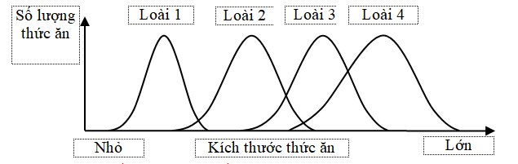

**Hình 2**

Phân tích **hình 2** và cho biết nhận định nào dưới đây **không** đúng?

**A.** Loài 3 là loài có sự cạnh tranh với nhiều loài nhất trên sơ đồ.

**B.** Mức độ cạnh tranh gay gắt nhất thuộc về loài 3 với loài 4.

**C.** Kích thước thức ăn tăng dần từ loài 1 đến loài 4.

**D.** Nếu các loài trên có cùng nguồn gốc thì đã có hiện tượng tiến hóa phân li.

**Câu 13:** Giống lúa Golden rice 2 có hàm lượng *β-carotene* cao là thành tựu của phương pháp tạo giống nào sau đây?

**A.** Công nghệ gene. **B**. Công nghệ tế bào.

**C.** Phương pháp gây đột biến. **D.** Lai hữu tính.

**Câu 14:** Các tế bào lai người - chuột được tạo ra bằng cách dung hợp nhân các tế bào nuôi cấy của người và chuột. Khi tế bào lai phân chia, bộ nhiễm sắc thể của chuột thường được duy trì nguyên vẹn ở tế bào con, còn các nhiễm sắc thể của người bị mất đi ngẫu nhiên sau một số lần phân bào. Trong một nghiên cứu nhằm xác định vị trí gene trên nhiễm sắc thể, có ba dòng tế bào lai người - chuột là X, Y, Z được phân tích về nhiễm sắc thể và sự biểu hiện một số protein của người, kết quả được biểu hiện ở **bảng 1** như sau:

|  |  |  |  |  |  |  |  |  |  |  |  |  |
| --- | --- | --- | --- | --- | --- | --- | --- | --- | --- | --- | --- | --- |
| Dòng tế bào lai | Protein người | | | | | Nhiễm sắc thể người | | | | | | |
| M | N | P | Q | R | 2 | 6 | 9 | 12 | 14 | 15 | 19 |
| X | + | + | - | - | + | - | + | - | + | + | - | - |
| Y | + | - | + | + | + | + | + | - | + | - | - | + |
| Z | - | - | + | - | + | - | - | + | + | + | - | + |

**Bảng 1**

Ghi chú: +: *protein được biểu hiện/có nhiễm sắc thể;*

-: *protein không được biểu hiện/không có nhiễm sắc thể*

Biết rằng mỗi gene quy định một protein tương ứng M, N, P, Q, R. Nhận định nào sau đây là đúng?

**A.** Gene mã hóa protein N nằm trên nhiễm sắc thể số 19.

**B.** Gene mã hóa protein Q nằm trên nhiễm sắc thể số 12.

**C.** Khi gene M nhân đôi 2 lần thì gene Q cũng nhân đôi 2 lần.

**D.** Trên nhiễm sắc thể số 19 và 15 không có gene nào trong số các gene đang xét.

**Câu 15:** Ở một loài thực vật, các cá thể có quá trình giảm phân diễn ra bình thường. Cá thể có kiểu gene nào sau đây khi giảm phân sẽ cho nhiều loại giao tử nhất?

**A.** AaBbdd. **B.** AABbdd. **C.** aaBbdd. **D.** aabbDD.

**Câu 16:** **Hình 3** mô tả cơ chế di truyền cấp độ phân tử của sinh vật

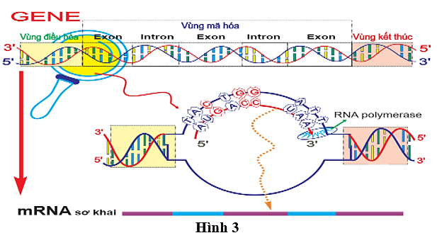

Phát biểu nào sau đây là **đúng** về quá trình này?

**A.** Đây là quá trình phiên mã ở sinh vật nhân sơ.

**B.** Quá trình tổng hợp phân tử mRNA bắt đầu từ exon đầu tiên nằm ở vùng mã hóa.

**C.** Chỉ có 1 loại enzyme RNA polymerase vừa tháo xoắn DNA vừa tổng hợp mRNA.

**D.** Sản phẩm của quá trình trên được dùng trực tiếp để làm khuôn tổng hợp protein.

**Câu 17:** **Hình 4** mô tả cho một cấp độ tổ chức sống nào sau đây?

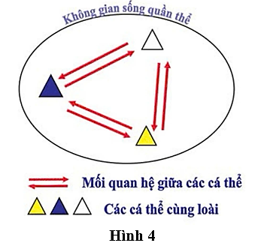

**A.** Quần thể. **B.** Quần xã. **C.** Hệ sinh thái. **D.** Sinh quyển.

**Câu 18:** Trong quá trình sản xuất nông nghiệp, con người đã sử dụng loài ong mắt đỏ để tiêu diệt sâu đục thân lúa. Đây là ví dụ của hiện tượng nào?

**A**. Khống chế sinh học. **B.** Cạnh tranh khác loài.

**C.** Cạnh tranh cùng loài. **D.** Hỗ trợ cùng loài.

**PHẦN II.** Thí sinh trả lời từ câu 1 đến câu 4. Trong mỗi ý a), b), c), d) ở mỗi câu, thí sinh chọn đúng hoặc sai.

**Câu 1:** Một loài côn trùng có tập tính sinh sản đặc biệt chỉ những cá thể có cùng màu thân thì mới giao phối với nhau và không giao phối với các cá thể có màu thân khác. Xét tính trạng màu sắc thân do 2 cặp gene phân li độc lập quy định. Khi trong kiểu gene chỉ có allele A hoặc allele B thì quy định kiểu hình thân xám; khi kiểu gene có cả allele A và B thì quy định kiểu hình thân đen, kiểu gene đồng hợp lặn aabb quy định kiểu hình thân trắng. Cho một nhóm gồm các cá thể thân xám thuần chủng giao phối với nhau, thu được F1. Các cá thể F1 tiếp tục giao phối với nhau sinh ra đời F2. Ở F2 có số cá thể có kiểu hình thân trắng chiếm 2%, AAbb nhiều hơn aaBB. Biết không xảy ra đột biến, sự biểu hiện của tính trạng không phụ thuộc điều kiện môi trường.

a) Ở thế hệ P, có 2 loại kiểu gen với tỉ lệ là 0,8AAbb : 0,2aaBB.

b) Ở thế hệ F1, cá thể dị hợp 2 cặp gene chiếm 32%.

c) Trong tổng số cá thể thân xám ở F2, cá thể thuần chủng chiếm 74,92%.

d) Ở F2, cá thể thân đen thuần chủng chiếm 2%.

**Câu 2:** Khi nghiên cứu sự ảnh hưởng của loài A và B đến sự sinh trưởng và phát triển của loài C, người ta thực hiện các thí nghiệm như sau:

- Thí nghiệm 1 (TN1): Loại bỏ cả 2 loài A và B ra khỏi khu vực loài C sinh sống.

- Thí nghiệm 2 (TN2): Loại bỏ loài A ra khỏi khu vực loài C sinh sống.

- Thí nghiệm 3 (TN3): Loại bỏ loài B ra khỏi khu vực loài C sinh sống.

- Thí nghiệm 4 (TN4 - Đối chứng): Cả loài A và loài B sinh trưởng cùng trong khu vực loài C sinh sống.

Sau 24 tháng theo dõi thí nghiệm, kết quả thu được biểu thị ở **đồ thị 2** như sau:

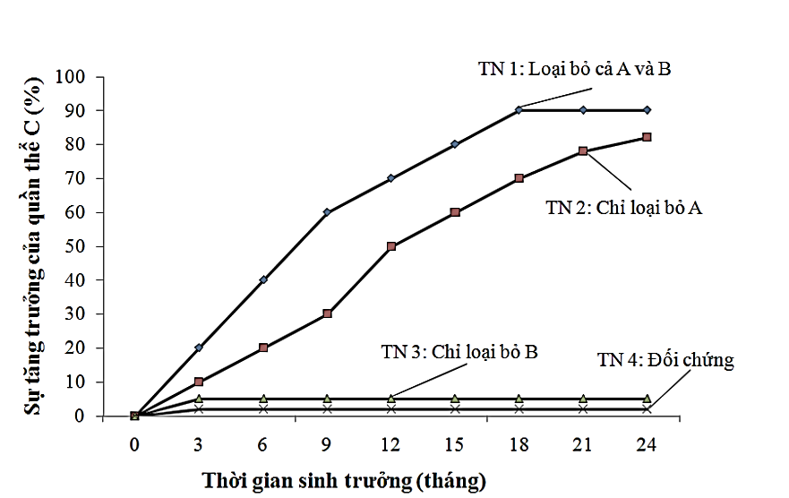

**Đồ thị 2**

Từ kết quả các thí nghiệm này người ta rút ra các kết luận dưới đây.

**a)** Loài B không ảnh hưởng đến sự phát triển số lượng cá thể của loài C.

**b)** Loài A và loài B đều kìm hãm sự phát triển số lượng cá thể của loài C.

**c)** Loài A và B đều kìm hãm số lượng cá thể của loài C nhưng loài A tác động đến số lượng loài C mạnh hơn hơn so với loài B tác động đến loài C.

**d)** Mối quan hệ giữa loài A và loài C thuộc kiểu sinh vật này ăn sinh vật khác.

**Câu 3:** **Đồ thị 3** biểu thị về sự biến tiết diện các đoạn mạch và vận tốc máu trong các đoạn mạch của hệ tuần hoàn như sau.

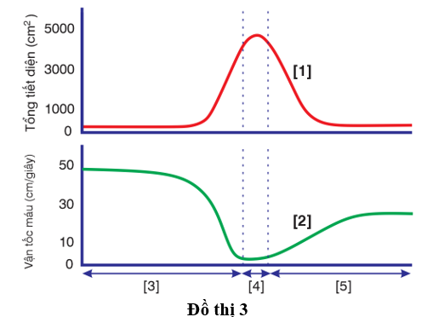

Theo đồ thị, ta xét các nhận định sau.

**a)** [3] Động mạch từ lớn đến nhỏ, [4] mao mạch, [5] tĩnh mạch từ nhỏ đến lớn.

**b)** [1] Biến thiên tiết diện các đoạn mạch, mỗi mao mạch có tiết diện lớn hơn tiết diện mỗi động mạch.

**c)** [2] Biến thiên vận tốc máu các đoạn mạch, vận tốc máu tỉ lệ nghịch với tổng tiết diện.

**d)** Tổng tiết diện mao mạch lớn hơn rất nhiều so với động mạch hoặc tĩnh mạch, nên vận tốc máu trong các mao mạch cũng tăng lên, tạo điều kiện thuận lợi cho quá trình trao đổi chất.

**Câu 4:** Ở một loài côn trùng có 2n = 8, một dạng đột biến chuyển đoạn không tương hỗ giữa 2 nhiễm sắc thể thường, trong đó một đoạn ngắn của một nhiễm sắc thể số 1 (kí hiệu là A) chuyển sang một nhiễm sắc thể số 2 (kí hiệu là B), Các nhiễm sắc thể đột biến kí hiệu là A- và B+. Những hợp tử lưỡng bội mang nhiễm sắc thể B+ nhưng không có nhiễm sắc thể A- thì bị chết, ngược lại, các hợp tử mang A- mà không có B+ thì vẫn sống sót nhưng phát triển thành cơ thể bị dị tật, các dạng khác có khả năng sinh trưởng phát triển bình thường. Một cơ thể đực (P) mang đột biến chuyển đoạn ở 2 nhiễm sắc thể nói trên giao phối với một cá thể cái không đột biến, sinh ra thế hệ F1. Biết rằng không phát sinh thêm đột biến mới.

**a)** Dạng đột biến này thường xảy ra trong quá trình nhân đôi DNA.

**b)** Nếu không xảy ra trao đổi chéo thì ở F1 có tỉ lệ con bị dị tật là 1/3.

**c)** Nếu không có trao đổi chéo xảy ra thì trong số cá thể bình thường ở F1, tỉ lệ cá thể không mang đột biến là 50%.

**d)** Nếu chỉ xảy ra trao đổi chéo tại 1 điểm ở cặp nhiễm sắc thể số 1 thì tỉ lệ giao tử đực bình thường ở P là 20%.

**PHẦN III.** Thí sinh trả lời từ câu 1 đến câu 6. Thí sinh điền kết quả mỗi câu vào mỗi ô trả lời tương ứng theo hướng dẫn của phiếu trả lời.

**Câu 1:** Quá trình nguyên phân ở tế bào động vật và thực vật đã xảy ra các sự kiện sau:

1. Màng nhân bị phá vỡ.

2. Các NST chuyển động về “xích đạo” của thoi vô sắc.

3. Các ống siêu vi gắn vào các tâm động.

4. Các NST con chuyển động về các cực của tế bào.

Hãy sắp xếp các sự kiện theo đúng trình tự của quá trình nguyên phân.

**Câu 2:** Quá trình giảm phân ở một tế bào lưỡng bội được ghi nhận như **hình 5**. Các kí hiệu A, B, D, e, f là các gene trên nhiễm sắc thể.

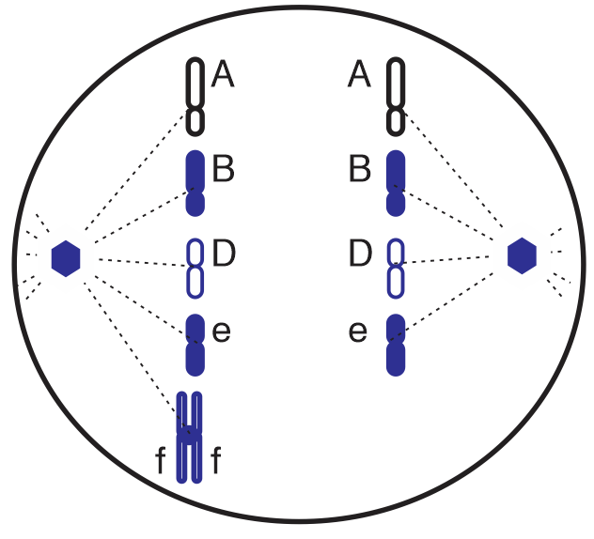

**Hình 5**

Kết thúc quá trình phân bào này thì các tế bào con đều hình thành giao tử. Nếu một giao tử mang đột biến thừa nhiễm sắc thể này kết hợp với 1 giao tử bình thường khác thì sẽ hình thành hợp tử có bao nhiêu nhiễm sắc thể?

**Câu 3:** Nhằm định lượng mức độ đa dạng di truyền của một loài thực vật có nguy cơ tuyệt chủng, người ta tiến hành phân tích biến dị di truyền ở các quần thể (I – III) ở mức độ protein. Quần thể 1 có số cá thể lớn nhất, trong khi đó số cá thể ở mỗi quần thể 2 và 3 đều bằng 1/5 số cá thể của quần thể I. Từ mỗi quần thể, người ta lấy ra 5 cá thể làm mẫu thí nghiệm. **Hình 6** dưới đây mô tả kết quả phân tích điện di protein.

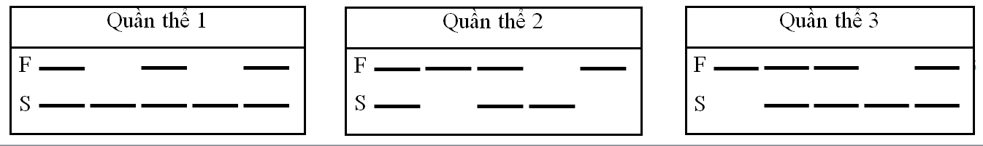

**Hình 6**

Tần số allele F của loài chiếm bao nhiêu phần trăm? *(tính làm tròn đến 2 chữ số sau dấu phẩy)*.

**Câu 4:** Cơ thể đực có kiểu gene giảm phân bình thường tạo ra 200 giao tử không mang alelle trội và chiếm tỉ lệ 40% tổng số giao tử. Số lượng tế bào giảm phân đã **không** xảy ra hiện tượng hoán vị gene là bao nhiêu?

**Câu 5:** Một thí nghiệm nghiên cứu ảnh hưởng của mật độ ruồi giấm lên tuổi thọ của chúng thu được kết quả như ở bảng sau:

|  |  |  |  |  |  |  |  |  |  |  |  |
| --- | --- | --- | --- | --- | --- | --- | --- | --- | --- | --- | --- |
| Mật độ trung bình (số ruồi/m2) | 1,8 | 3,3 | 5,0 | 6,7 | 8,2 | 12,4 | 20,7 | 28,9 | 44,7 | 59,7 | 74,5 |
| Tuổi thọ trung bình (ngày) | 27,3 | 29,3 | 34,5 | 34,2 | 36,2 | 37,9 | 37,5 | 39,4 | 40,0 | 32,3 | 27,3 |

Quan sát bảng số liệu, cho biết điểm cực thuận về mật độ với tuổi thọ trung bình của ruồi giấm là bao nhiêu?

**Câu 6:** Trong một hệ sinh thái, sinh khối của mỗi loài được kí hiệu bằng các chữ số từ 1 đến 4, trong đó: loài 1 = 4 kg; loài 2 = 500 kg; loài 3 = 4000 kg; loài 4 = 40 kg.

Hãy viết liền các số tương ứng với bốn 4 loài theo trình tự của một chuỗi thức ăn bền vững nhất?

**HƯỚNG DẪN GIẢI**

**PHẦN I.** Thí sinh trả lời từ câu 1 đến câu 18. Mỗi câu hỏi thí sinh chỉ chọn một phương án.

**Câu 1:** Trong quá trình phân bào, hoạt động xảy ra trong pha S của kì trung gian là:

**A.** Tổng hợp các chất cần cho quá trình phân bào.  **B.** Tổng hợp tế bào chất và bào quan.

**C.** Nhân đôi DNA và nhiễm sắc thể.  **D.** Nhiễm sắc thể chuẩn bị tự nhân đôi.

**Câu 2:** Đơn vị nhỏ nhất trong cấu trúc của nhiễm sắc thể có đủ 2 thành phần DNA và protein histone là

**A.** nucleosome. **B.** polysome. **C.** nucleotide. **D.** sợi cơ bản.

**Câu 3:** Một loài thực vật để sinh trưởng bình thường rất cần nguyên tố khoáng A. Trong môi trường sống nguyên tố này có nồng độ thấp hơn so với trong rễ cây. Nguyên tố khoáng A sẽ được cây hấp thụ theo cơ chế nào?

**A.** Biến dạng màng tế bào.

**B.** Chủ động, cần năng lượng ATP.

**C.** Thụ động, cần năng lượng ATP.

**D.** Thụ động, không tiêu tốn năng lượng ATP.

**Câu 4:** Quan sát **sơ đồ 1** và cho biết chất nào sau đây không phải là sản phẩm của chu trình Kreps?



**A.**ATP và CO2.  **B.** NADH.       **C.**FADH2.     **D.**Pyruvic acid.

**Câu 5:** Theo quan niệm hiện đại, nhân tố nào sau đây có vai trò quy định chiều hướng tiến hoá?

**A.** Các yếu tố ngẫu nhiên. **B.** Chọn lọc tự nhiên. **C.** Di - nhập gene. **D.** Đột biến.

**Câu 6:** Theo quan niệm của Darwin, nguồn nguyên liệu chủ yếu của quá trình tiến hóa là

**A.** đột biến nhiễm sắc thể. **B.** đột biến gen. **C.** biến dị cá thể. **D.** biến dị tổ hợp.

**Câu 7:** Bằng chứng tiến hoá nào sau đây là bằng chứng sinh học phân tử?

**A.** Protein của các loài sinh vật đều cấu tạo từ 20 loại amino acid.

**B.** Xương tay của người tương đồng với cấu trúc chi trước của mèo.

**C.** Tất cả các loài sinh vật đều được cấu tạo từ một hoặc nhiều tế bào.

**D.** Xác sinh vật sống trong các thời đại trước được bảo quản trong các lớp băng.

**Câu 8: Hình 1** mô tả hai quần thể A và B thuộc cùng một loài. Cho biết có sự di cư của một số cá thể từ quần thể A sang quần thể B.



**Hình 1**

Nhận định sau đây về hình này là ***sai***?

**A.** Hình 1 mô tả về nhân tố tiến hóa dòng gene.

**B.** Tần số tương đối alelle quần thể A thay đổi, B không thay đổi.

**C.** Quần thể A có xu hướng giảm đa dạng di truyền.

**D.** Quần thể B có xu hướng đa dạng di truyền hơn với quần thể A.

**Hướng dẫn giải**

A. Hình mô tả về nhân tố tiến hóa dòng gene. → **đúng**

B. Tần số tương đối alelle quần thể A thay đổi, B không thay đổi. → **cả hai QT đều có thể thay đổi**

C. Có thể làm giảm đa dạng di truyền ở quần thể A.

D. Quần thể B có xu hướng đa dạng di truyền hơn với quần thể A. Vì quần thể B là quần thể nhận, nên có thể được nhận những cá thể mới/khác từ A mang đến.

→ QT A có thể nghèo đi, còn B có xu hướng đa dạng phong phú hơn.

**Câu 9:** Ở người xét những trường hợp đột biến liên quan đến nam giới thì dạng đột biến nào sau đây thường gây nên hiện tượng vô sinh?

**A.** Chuyển đoạn trên một nhiễm sắc thể số 21.

**B.** Đảo đoạn mang tâm động trên nhiễm sắc thể số 1.

**C.** Đảo đoạn không mang tâm động trên nhiễm sắc thể số 1.

**D.** Lặp đoạn số 21 trên cánh dài của nhiễm sắc thể số 4.

**Câu 10:** Ở một loài cá nhỏ, gene A quy định cơ thể có màu nâu nhạt nằm trên NST thường trội hoàn toàn so với allele a quy định màu đốm trắng. Một quần thể của loài này ngẫu phối hoàn toàn sống trong hồ nước có nền cát màu nâu có thành phần kiểu gene là 0,49AA + 0,42Aa + 0,09aa. Một công ty xây dựng rải một lớp sỏi xuống hồ, làm mặt hồ trở nên có nền đốm trắng. Từ khi đáy hồ được rải sỏi, xu hướng biến đổi thành phần kiểu gene của quần thể ở các thế hệ tiếp theo có thể được mô tả bằng sơ đồ nào sau đây?

**A.** 0,49AA + 0,42Aa + 0,09aa → 0,81AA + 0,18Aa + 0,01aa → 0,25AA + 0,5Aa + 0,25aa.

**B.** 0,49AA + 0,42Aa + 0,09aa → 0,36AA + 0,48Aa + 0,16aa → 0,16AA + 0,48Aa + 0,36aa.

**C.** 0,49AA + 0,42Aa + 0,09aa → 0,25AA + 0,35Aa + 0,40aa → 0,36AA + 0,42Aa + 0,09aa.

**D.** 0,49AA + 0,42Aa + 0,09aa → 0,40AA + 0,36Aa + 0,09aa → 0,16AA + 0,48Aa + 0,36aa.

**Hướng dẫn giải**

- Khi được rải sỏi thì chọn lọc tự nhiên tác động lên quần thể theo hướng chống lại allele trội. Khi chọn lọc chống lại allele trội thì tần số allele trội sẽ giảm. Tuy nhiên, do quần thể cá ngẫu phối nên quần thể ở thế hệ con non vẫn đạt trạng thái cân bằng di truyền.

- **B đúng** vì tần số allele A giảm dần và cấu trúc di truyền mới cân bằng di truyền.

- **A sai** vì tần số allele A tăng ở thế thệ thứ 2

- **C sai vì** thì QT ở thế hệ thứ 2 không cân bằng.

- **D sai** ở QT thứ 2 có tổng 3 KG cộng lại chưa bằng 1.

**Câu 11:** Nhân tố sinh thái nào sau đây là nhân tố vô sinh?

**A.** Ánh sáng. **B.** Cỏ. **C.** Trâu. **D.** Hổ.

**Câu 12:** Nghiên cứu ổ sinh thái dinh dưỡng của 4 loài sinh vật trong một môi trường sống. Kết quả nghiên cứu được ghi lại dưới dạng các đồ thị trong **hình 2** như sau



**Hình 2**

Phân tích **hình 2** và cho biết nhận định nào dưới đây **không** đúng?

**A.** Loài 3 là loài có sự cạnh tranh với nhiều loài nhất trên sơ đồ.

**B.** Mức độ cạnh tranh gay gắt nhất thuộc về loài 3 với loài 4.

**C.** Kích thước thức ăn tăng dần từ loài 1 đến loài 4.

**D.** Nếu các loài trên có cùng nguồn gốc thì đã có hiện tượng tiến hóa phân li.

**Hướng dẫn giải**

**A. Sai** - Loài 3 thực ra chỉ cạnh tranh với loài 2 và loài 4; loài 2 mới là loài cạnh tranh đồng thời với loài 1, loài 3 và loài 4 (2 cạnh tranh với nhiều loài nhất)

**B. Đúng** - Đồ thị phần giao nhau về kích thước thức ăn của loài 3 và loài 4 là lớn nhất

**C. Đúng** - Trục hoành phản ánh kích thức ăn từ loài 1 đến loài 4 tăng

**D. Đúng** (liên kết với kiến thức tiến hóa)

**Câu 13:** Giống lúa Golden rice 2 có hàm lượng β-carotene cao là thành tựu của phương pháp tạo giống nào sau đây?

**A.** Công nghệ gene. **B**. Công nghệ tế bào.

**C.** Phương pháp gây đột biến. **D.** Lai hữu tính.

**Câu 14:** Các tế bào lai người - chuột được tạo ra bằng cách dung hợp nhân các tế bào nuôi cấy của người và chuột. Khi tế bào lai phân chia, bộ nhiễm sắc thể của chuột thường được duy trì nguyên vẹn ở tế bào con, còn các nhiễm sắc thể của người bị mất đi ngẫu nhiên sau một số lần phân bào. Trong một nghiên cứu nhằm xác định vị trí gene trên nhiễm sắc thể, có ba dòng tế bào lai người - chuột là X, Y, Z được phân tích về nhiễm sắc thể và sự biểu hiện một số protein của người, kết quả được biểu hiện ở **bảng 1** như sau:

|  |  |  |  |  |  |  |  |  |  |  |  |  |
| --- | --- | --- | --- | --- | --- | --- | --- | --- | --- | --- | --- | --- |
| Dòng tế bào lai | Protein người | | | | | Nhiễm sắc thể người | | | | | | |
| M | N | P | Q | R | 2 | 6 | 9 | 12 | 14 | 15 | 19 |
| X | + | + | - | - | + | - | + | - | + | + | - | - |
| Y | + | - | + | + | + | + | + | - | + | - | - | + |
| Z | - | - | + | - | + | - | - | + | + | + | - | + |

**Bảng 1**

Ghi chú: +: *protein được biểu hiện/có nhiễm sắc thể;*

-: *protein không được biểu hiện/không có nhiễm sắc thể*

Biết rằng mỗi gene quy định một protein tương ứng M, N, P, Q, R. Nhận định nào sau đây là đúng?

**A.** Gene mã hóa protein N nằm trên nhiễm sắc thể số 19.

**B.** Gene mã hóa protein Q nằm trên nhiễm sắc thể số 12.

**C.** Khi gene M nhân đôi 2 lần thì gene Q cũng nhân đôi 2 lần.

**D.** Trên nhiễm sắc thể số 19 và 15 không có gene nào trong số các gene đang xét.

**Hướng dẫn giải**

Bảng phân tích:

+ TB lai X: Từ Protein có → gene hoạt động: M, N, R trên NST 6, 12, 14 (1)

+ TB lai Y: Từ Protein có → gene hoạt động: M, P, Q, R trên NST 2, 6, 12, 19 (2)

+ TB lai Z: Từ Protein có → gene hoạt động: P, R trên NST 9, 12, 14, 19 (3)

Từ (1) và (2) → N nằm trên nhiễm sắc thể số 14 → M, R thuộc 6, 12

Khi **N** nằm trên nhiễm sắc thể số  **14** thế lại (1)

Có: M, R nằm trên nhiễm sắc thể số 6, 12 mà M, P, Q, R nằm trên nhiễm sắc thể số 2,6,12,19

=> **P, Q** nằm trên nhiễm sắc thể số **2, 19**

Kết hợp (3): P, R = 9, 12, 14, 19 → P = 19 thì Q nằm trên nhiễm sắc thể số 2

Thay: Q nằm trên nhiễm sắc thể số 2,

N nằm trên nhiễm sắc thể số 14,

P nằm trên nhiễm sắc thể số 19 thế vào (3) ta được R nằm trên nhiễm sắc thể số 9, 12, 14

- Kết hợp lại với (1) M, R nằm trên nhiễm sắc thể số 6, 12

(3) ~~P,~~ R nằm trên nhiễm sắc thể số 9, 12, 14~~, 19~~

→ R nằm trên nhiễm sắc thể số 12 thì tính đc M nằm trên nhiễm sắc thể số = 6

Vậy 5 protein M, N, P, Q, R do ít nhất các gene trên nhiễm sắc thể theo thứ tự:

Q nằm trên nhiễm sắc thể số 2,

M nằm trên nhiễm sắc thể số 6

R nằm trên nhiễm sắc thể số 12

N nằm trên nhiễm sắc thể số 14

P nằm trên nhiễm sắc thể số 19.

**Kết luận:** C đúng các gene trong nhân nên có số lần nhân đôi giống nhau.

**Câu 15:** Ở một loài thực vật, các cá thể có quá trình giảm phân diễn ra bình thường. Cá thể có kiểu gene nào sau đây khi giảm phân sẽ cho nhiều loại giao tử nhất?

**A.** AaBbdd. **B.** AABbdd. **C.** aaBbdd. **D.** aabbDD.

**Câu 16:** **Hình 3** mô tả cơ chế di truyền cấp độ phân tử của sinh vật

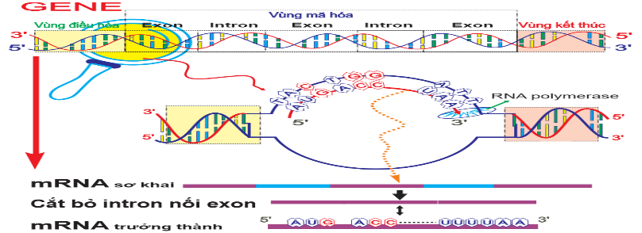

**Hình 3**

Phát biểu nào sau đây là **đúng** về quá trình này?

**A.** Đây là quá trình phiên mã ở sinh vật nhân sơ.

**B.** Quá trình tổng hợp phân tử mRNA bắt đầu từ exon đầu tiên nằm ở vùng mã hóa.

**C.** Chỉ có 1 loại enzyme RNA polymerase vừa tháo xoắn DNA vừa tổng hợp mRNA.

**D.** Sản phẩm của quá trình trên được dùng trực tiếp để làm khuôn tổng hợp protein.

**Hướng dẫn giải**

**C.** Đúng. Chỉ có 1 loại enzyme RNA polymerase vừa tháo xoắn DNA vừa tổng hợp mRNA.

**Câu 17:** **Hình 4** mô tả cho một cấp độ tổ chức sống nào sau đây?

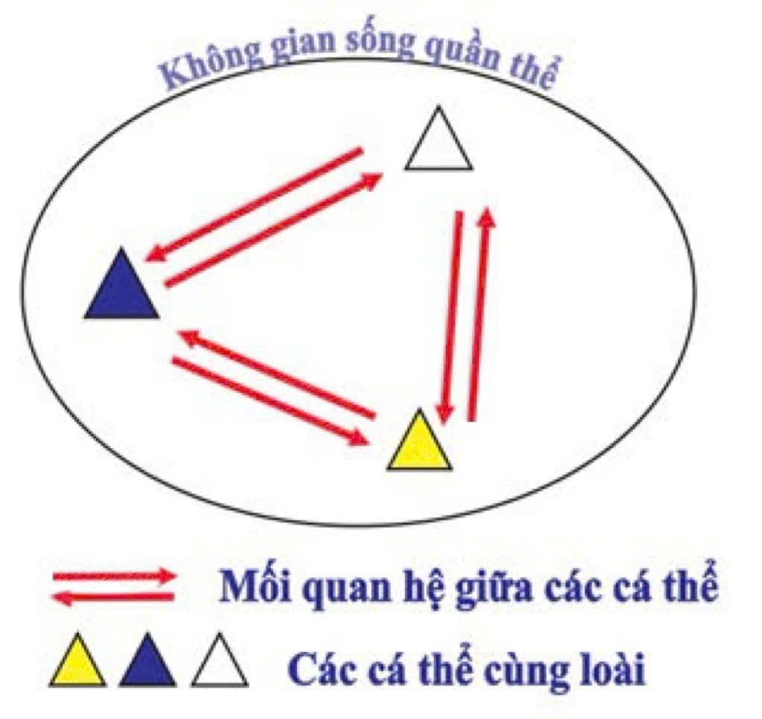

**Hình 4**

**A.** Quần thể. **B.** Quần xã. **C.** Hệ sinh thái. **D.** Sinh quyển.

**Câu 18:** Trong quá trình sản xuất nông nghiệp, con người đã sử dụng loài ong mắt đỏ để tiêu diệt sâu đục thân lúa. Đây là ví dụ của hiện tượng nào?

**A**. Khống chế sinh học. **B.** Cạnh tranh khác loài.

**C.** Cạnh tranh cùng loài. **D.** Hỗ trợ cùng loài.

**PHẦN II.** Thí sinh trả lời từ câu 1 đến câu 4. Trong mỗi ý a), b), c), d) ở mỗi câu, thí sinh chọn đúng hoặc sai.

**Câu 1:** Một loài côn trùng có tập tính sinh sản đặc biệt chỉ những cá thể có cùng màu thân thì mới giao phối với nhau và không giao phối với các cá thể có màu thân khác. Xét tính trạng màu sắc thân do 2 cặp gene phân li độc lập quy định. Khi trong kiểu gene chỉ có allele A hoặc allele B thì quy định kiểu hình thân xám; khi kiểu gene có cả allele A và B thì quy định kiểu hình thân đen, kiểu gene đồng hợp lặn aabb quy định kiểu hình thân trắng. Cho một nhóm gồm các cá thể thân xám thuần chủng giao phối với nhau, thu được F1. Các cá thể F1 tiếp tục giao phối với nhau sinh ra đời F2. Ở F2 có số cá thể có kiểu hình thân trắng chiếm 2%, AAbb nhiều hơn aaBB. Biết không xảy ra đột biến, sự biểu hiện của tính trạng không phụ thuộc điều kiện môi trường.

a) Ở thế hệ P, có 2 loại kiểu gen với tỉ lệ là 0,8AAbb : 0,2aaBB.

b) Ở thế hệ F1, cá thể dị hợp 2 cặp gene chiếm 32%.

c) Trong tổng số cá thể thân xám ở F2, cá thể thuần chủng chiếm 74,92%.

d) Ở F2, cá thể thân đen thuần chủng chiếm 2%.

**Hướng dẫn giải**

|  |  |  |  |
| --- | --- | --- | --- |
|  | **Nội dung** | **Đúng** | **Sai** |
| **a** | Ở thế hệ P, có 2 loại kiểu gen với tỉ lệ là 0,8AAbb : 0,2aaBB. | **Đ** |  |
| **b** | Ở thế hệ F1, cá thể dị hợp 2 cặp gene chiếm 32%. | **Đ** |  |
| **c** | Trong tổng số cá thể thân xám ở F2, cá thể thuần chủng chiếm 74,92%. |  | **S** |
| **d** | Ở F2, cá thể thân đen thuần chủng chiếm 2%. | **Đ** |  |

- Giả sử các cá thể thân xám ở thế hệ P có tỉ lệ kiểu gen: xAAbb + (1 – x)aaBB. -> Giao tử ở P là xAb và (1- x) aB. Quá trình ngẫu phối, sẽ thu được F1 có: tỉ lệ kiểu gen: x2AAbb + (1- x2) aaBB + (2x – 2x2) AaBb.

- F1 tiếp tục giao phối, thu được F2 xuất hiện kiểu hình thân trắng (aabb) = 0,03. Mà kiểu hình thân trắng chỉ do sự giao phối của các cá thể kiểu hình thân đen (AaBb) ở F1 sinh ra.

- Vậy ta có: (2x – 2x2) (AaBb x AaBb) => aabb = (2x – 2x2) x 1/16 = 0,02 => x= 4/5 hoặc x = 1/5 -> Tỉ lệ kiểu gen ở thế hệ P là 0,8AAbb : 0,2aaBB vì AAbb > aaBB.

-> **a đúng.** Cấu trúc di truyền ở thế hệ F1 như sau: [0,64AAbb + 0,04aaBB] (thân xám) + 0,32AaBb (thân đen). Vậy, ở F1 có 32% cá thể AaBb.

**- b đúng.**

Khi F1 giao phối, chỉ các con thân xám giao phối với nhau, và chỉ các con thân đen giao phối với nhau nên ta

có tỉ lệ kiểu hình ở F2:

+ Xám × xám = 0,68 × (16/17Ab : 1/17aB) => F 2 : 0,68 x (256/289AAbb+ 32/289AaBb+ 1/289aaBB)

+ Đen × đen: 0,32 × (9/16A-B-+ 3/16A-bb+3/16aaB- + 1/16aabb)

- **c sai.**

trong tổng số con thân xám (A-bb + aaB-) ở F2 thì tỉ lệ con có kiểu gen thuần chủng (AAbb + aaBB) chiếm tỉ lệ: (AAbb+aaBB) = 0,68 x (256/289AAbb + 1/289aaBB)+ 0,32x (1/16AAbb + 1/16aaBB)= 274/425

+ A-bb+ aaB- = 0,68x(256/289AAbb + 1/289aaBB)+ 0,32 x(3/16+3/16)= 308/425

=> Trong tổng số cá thể thân xám ở F2, cá thể thuần chủng chiếm (274/425)/( 308/425)= 88,96%.

- **d đúng.**

Vì cá thể thân đen thuần chủng (AABB) thì chỉ do các cá thể thân đen giao phối với nhau tạo ra. Do đó, ở F2, thân đen thuần chủng (AABB) có tỉ lệ = 0,32×1/16 = 2%.

**Câu 2:** Khi nghiên cứu sự ảnh hưởng của loài A và B đến sự sinh trưởng và phát triển của loài C, người ta thực hiện các thí nghiệm như sau:

- Thí nghiệm 1 (TN1): Loại bỏ cả 2 loài A và B ra khỏi khu vực loài C sinh sống.

- Thí nghiệm 2 (TN2): Loại bỏ loài A ra khỏi khu vực loài C sinh sống.

- Thí nghiệm 3 (TN3): Loại bỏ loài B ra khỏi khu vực loài C sinh sống.

- Thí nghiệm 4 (TN4 - Đối chứng): Cả loài A và loài B sinh trưởng cùng trong khu vực loài C sinh sống.

Sau 24 tháng theo dõi thí nghiệm, kết quả thu được biểu thị ở **đồ thị 2** như sau:



**Đồ thị 2**

Từ kết quả các thí nghiệm này người ta rút ra các kết luận dưới đây.

**a)** Loài B không ảnh hưởng đến sự phát triển số lượng cá thể của loài C.

**b)** Loài A và loài B đều kìm hãm sự phát triển số lượng cá thể của loài C.

**c)** Loài A và B đều kìm hãm số lượng cá thể của loài C nhưng loài A tác động đến số lượng loài C mạnh hơn hơn so với loài B tác động đến loài C.

**d)** Mối quan hệ giữa loài A và loài C thuộc kiểu sinh vật này ăn sinh vật khác.

**Hướng dẫn giải**

|  |  |  |  |
| --- | --- | --- | --- |
|  | **Nội dung** | **Đúng** | **Sai** |
| **a** | Loài B không ảnh hưởng đến sự phát triển số lượng cá thể của loài C. |  | **S** |
| **b** | Loài A và loài B đều kìm hãm sự phát triển số lượng cá thể của loài C. | **Đ** |  |
| **c** | Loài A và B đều kìm hãm số lượng cá thể của loài C nhưng loài A tác động đến số lượng loài C mạnh hơn hơn so với loài B tác động đến loài C. | **Đ** |  |
| **d** | Mối quan hệ giữa loài A và loài C thuộc kiểu sinh vật này ăn sinh vật khác. |  | **S** |

**- a sai và b đúng vì:**

Ở thí nghiệm 1, khi loại bỏ cả loài A và loài B thì sự phục hồi của quần thể C tăng với tốc độ lớn nhất. Đồng thời, ở thí nghiệm đối chứng, sự phục hồi của quần thể C không diễn ra. Kết quả này chứng tỏ sự có mặt của loài A và B đã ức chế sự sinh trưởng và phát triển của loài C.

**- c đúng vì:**

Ở thí nghiệm 2, khi loại bỏ 1 mình loài A, quần thể C vẫn phát triển nhưng không mạnh như khi loại bỏ cả 2 loài. Mặt khác, ở thí nghiệm 3, khi loại bỏ loài B thì sự sinh trưởng và phát triển của loài C bị ảnh hưởng rất lớn, sự phục hồi của quần thể loài C gần như không diễn ra. Điều này có thể khẳng định, loài A là yếu tố sinh học ức chế sự sinh trưởng và phát triển của loài C (loài A ức chế cảm nhiễm loài C).

- Từ kết quả thí nghiệm 1 và 2, có thể nhận thấy loài B không phải là yếu tố ức chế mạnh lên loài C, tuy nhiên khi loại bỏ loài A, loài B có thêm điều kiện thuận lợi để phát triển số lượng cá thể tăng lên tạo nên sự ức chế nhỏ lên sự sinh trưởng và phát triển của quần thể loài C.

**- d. sai** vì A và C có thể là mối quan hệ ức chế cảm nhiễm.

**Câu 3:** **Đồ thị 3** biểu thị về sự biến tiết diện các đoạn mạch và vận tốc máu trong các đoạn mạch của hệ tuần hoàn như sau.



Theo đồ thị, ta xét các nhận định sau.

**a)** [3] Động mạch từ lớn đến nhỏ, [4] mao mạch, [5] tĩnh mạch từ nhỏ đến lớn.

**b)** [1] Biến thiên tiết diện các đoạn mạch, mỗi mao mạch có tiết diện lớn hơn tiết diện mỗi động mạch.

**c)** [2] Biến thiên vận tốc máu các đoạn mạch, vận tốc máu tỉ lệ nghịch với tổng tiết diện.

**d)** Tổng tiết diện mao mạch lớn hơn rất nhiều so với động mạch hoặc tĩnh mạch, nên vận tốc máu trong các mao mạch cũng tăng lên, tạo điều kiện thuận lợi cho quá trình trao đổi chất.

**Hướng dẫn giải**

|  |  |  |  |
| --- | --- | --- | --- |
|  | **Nội dung** | **Đúng** | **Sai** |
| **a** | [3] Động mạch từ lớn đến nhỏ, [4] mao mạch, [5] tĩnh mạch từ nhỏ đến lớn. | **Đ** |  |
| **b** | [1] Biến thiên tiết diện các đoạn mạch, mỗi mao mạch có tiết diện lớn hơn tiết diện mỗi động mạch. |  | **S** |
| **c** | [2] Biến thiên vận tốc máu các đoạn mạch, vận tốc máu tỉ lệ nghịch với tổng tiết diện. | **Đ** |  |
| **d** | Tổng tiết diện mao mạch lớn hơn rất nhiều so với động mạch hoặc tĩnh mạch, nên vận tốc máu trong các mao mạch cũng tăng lên, tạo điều kiện thuận lợi cho quá trình trao đổi chất. |  | **S** |

**Đáp án đúng: a-c**

[1] Biến thiên tiết diện các đoạn mạch

[2] Biến thiên vận tốc máu các đoạn mạch

[3] Động mạch từ lớn đến nhỏ

[4] Mao mạch

[5] Tĩnh mạch từ nhỏ đến lớn

**b) Sai**

[1] Biến thiên tiết diện các đoạn mạch, tổng tiết diện mao mạch lớn hơn tổng tiết diện động mạch.

**d. Sai**

Tổng tiết diện mao mạch lớn hơn rất nhiều so với động mạch hoặc tĩnh mạch, nên vận tốc máu trong các mao mạch cũng giảm xuống, tạo điều kiện thuận lợi cho quá trình trao đổi chất.

**Câu 4:** Ở một loài côn trùng có 2n = 8, một dạng đột biến chuyển đoạn không tương hỗ giữa 2 nhiễm sắc thể thường, trong đó một đoạn ngắn của một nhiễm sắc thể số 1 (kí hiệu là A) chuyển sang một nhiễm sắc thể số 2 (kí hiệu là B), Các nhiễm sắc thể đột biến kí hiệu là A- và B+. Những hợp tử lưỡng bội mang nhiễm sắc thể B+ nhưng không có nhiễm sắc thể A- thì bị chết, ngược lại, các hợp tử mang A- mà không có B+ thì vẫn sống sót nhưng phát triển thành cơ thể bị dị tật, các dạng khác có khả năng sinh trưởng phát triển bình thường. Một cơ thể đực (P) mang đột biến chuyển đoạn ở 2 nhiễm sắc thể nói trên giao phối với một cá thể cái không đột biến, sinh ra thế hệ F1. Biết rằng không phát sinh thêm đột biến mới.

**a)** Dạng đột biến này thường xảy ra trong quá trình nhân đôi DNA.

**b)** Nếu không xảy ra trao đổi chéo thì ở F1 có tỉ lệ con bị dị tật là 1/3.

**c)** Nếu không có trao đổi chéo xảy ra thì trong số cá thể bình thường ở F1, tỉ lệ cá thể không mang đột biến là 50%.

**d)** Nếu chỉ xảy ra trao đổi chéo tại 1 điểm ở cặp nhiễm sắc thể số 1 thì tỉ lệ giao tử đực bình thường ở P là 20%.

**Hướng dẫn giải**

|  |  |  |  |
| --- | --- | --- | --- |
|  | **Nội dung** | **Đúng** | **Sai** |
| **a** | Dạng đột biến này thường xảy ra trong quá trình nhân đôi DNA. |  | **S** |
| **b** | Nếu không xảy ra trao đổi chéo thì ở F1 có tỉ lệ con bị dị tật là 1/3. | **Đ** |  |
| **c** | Nếu không có trao đổi chéo xảy ra thì trong số cá thể bình thường ở F1, tỉ lệ cá thể không mang đột biến là 50%. | **Đ** |  |
| **d** | Nếu chỉ xảy ra trao đổi chéo tại 1 điểm ở cặp nhiễm sắc thể số 1 thì tỉ lệ giao tử đực bình thường ở P là 20%. |  | **S** |

**- a sai.**

Vì đây là đột biến chuyển đoạn nhiễm sắc thể thì cơ chế xảy ra do tiếp hợp và trao đổi đoạn giữa 2 cromatit thuộc 2 nhiễm sắc thể không tương đồng (Chứ không phải xảy ra trong nhân đôi DNA. Nhân đôi DNA thì phát sinh đột biến gen).

- **b đúng.**

Vì cơ thể đột biến phải là AA- BB+

P. AA- BB+ × AA BB thì đời con có tỉ lệ là 1 AABB; 1 AA- BB (dị tật); 1 AA- BB+ ; 1 AABB+ (chết) ->Trong số các cá thể sống sót ở F1 thì cá thể dị tật = 1/3.

- **c đúng.**

Vì cá thể không mang đột biến là (1AABB) chiếm tỉ lệ 1/2.

- **d sai.**

Vì nếu xảy ra trao đổi chéo tại 1 điểm ở cặp NST số 1 (cặp AA-) thì cơ thể AA- BB+ có tỉ lệ giao tử đực bình thường (AB) là = 1/4 = 25%.

**PHẦN III.** Thí sinh trả lời từ câu 1 đến câu 6. Thí sinh điền kết quả mỗi câu vào mỗi ô trả lời tương ứng theo hướng dẫn của phiếu trả lời.

**Câu 1:** Quá trình nguyên phân ở tế bào động vật và thực vật đã xảy ra các sự kiện sau:

1. Màng nhân bị phá vỡ.

2. Các NST chuyển động về “xích đạo” của thoi vô sắc.

3. Các ống siêu vi gắn vào các tâm động.

4. Các NST con chuyển động về các cực của tế bào.

Hãy sắp xếp các sự kiện theo đúng trình tự của quá trình nguyên phân.

|  |  |  |  |  |
| --- | --- | --- | --- | --- |
| **Đáp án:** | **1** | **3** | **2** | **4** |

**Câu 2:** Quá trình giảm phân ở một tế bào lưỡng bội được ghi nhận như **hình 5**. Các kí hiệu A, B, D, e, f là các gene trên nhiễm sắc thể.



**Hình 5**

Kết thúc quá trình phân bào này thì các tế bào con đều hình thành giao tử. Nếu một giao tử mang đột biến thừa nhiễm sắc thể này kết hợp với 1 giao tử bình thường khác thì sẽ hình thành hợp tử có bao nhiêu nhiễm sắc thể?

|  |  |  |  |  |
| --- | --- | --- | --- | --- |
| **Đáp án:** | **1** | **1** |  |  |

**Hướng dẫn giải**

**Đáp án: 11 NST**

Kết thúc này sẽ hình thành giao tử đột biến: + GT 1: n+1 = 6

+ GT 2: n-1 = 4

Nếu giao (GT 1: n+1) tử này kết hợp giao tử bình thường n= 5 → 2n+1 = 11

**Câu 3:** Nhằm định lượng mức độ đa dạng di truyền của một loài thực vật có nguy cơ tuyệt chủng, người ta tiến hành phân tích biến dị di truyền ở các quần thể (I – III) ở mức độ protein. Quần thể 1 có số cá thể lớn nhất, trong khi đó số cá thể ở mỗi quần thể 2 và 3 đều bằng 1/5 số cá thể của quần thể I. Từ mỗi quần thể, người ta lấy ra 5 cá thể làm mẫu thí nghiệm. **Hình 6** dưới đây mô tả kết quả phân tích điện di protein.



**Hình 6**

Tần số allele F của loài chiếm bao nhiêu phần trăm? *(tính làm tròn đến 2 chữ số sau dấu phẩy)*.

|  |  |  |  |  |
| --- | --- | --- | --- | --- |
| **Đáp án:** | **0** | **,** | **3** | **7** |

**Hướng dẫn giải**

Hãy ước tính tần số allele F của loài này.

* QT 1 có 5 cá thể có KG = FS + SS + FS + SS + FS

* QT 2 có 5 cá thể có KG = FS + FF + FS + SS + FF

* QT 3 có 5 cá thể có KG = FF + FS + FS + SS + FS

**Kết quả:**  + Cả 3 QT đều có 2 allele F, S.

+ QT 2 có số cá thể dị hợp nhỏ nhất.

**Xác định:** + Quần thể 1: (dị hợp FS, SS, FS, SS, FS) tần số F = 3/10 = 0,3.

+ Quần thể 2: tần số F = 6/10 = 0,6.

+ Quần thể 3: có F = 5/10 = 0,5.

F loài = $\frac{1x0,3+\frac{1}{5}x0,6+\frac{1}{5}x0,5}{1+\frac{1}{5}+\frac{1}{5}}= \frac{\frac{13}{25}}{\frac{7}{5}}=\frac{13}{35}=0,37.$

**Câu 4:** Cơ thể đực có kiểu gene giảm phân bình thường tạo ra 200 giao tử không mang alelle trội và chiếm tỉ lệ 40% tổng số giao tử. Số lượng tế bào giảm phân đã **không** xảy ra hiện tượng hoán vị gene là bao nhiêu?

|  |  |  |  |  |
| --- | --- | --- | --- | --- |
| **Đáp án:** | **7** | **5** |  |  |

**Câu 5:** Một thí nghiệm nghiên cứu ảnh hưởng của mật độ ruồi giấm lên tuổi thọ của chúng thu được kết quả như ở bảng sau:

|  |  |  |  |  |  |  |  |  |  |  |  |
| --- | --- | --- | --- | --- | --- | --- | --- | --- | --- | --- | --- |
| Mật độ trung bình (số ruồi/m2) | 1,8 | 3,3 | 5,0 | 6,7 | 8,2 | 12,4 | 20,7 | 28,9 | 44,7 | 59,7 | 74,5 |
| Tuổi thọ trung bình (ngày) | 27,3 | 29,3 | 34,5 | 34,2 | 36,2 | 37,9 | 37,5 | 39,4 | 40,0 | 32,3 | 27,3 |

Quan sát bảng số liệu, cho biết điểm cực thuận về mật độ với tuổi thọ trung bình của ruồi giấm là bao nhiêu?

|  |  |  |  |  |
| --- | --- | --- | --- | --- |
| **Đáp án:** | **4** | **4** | **,** | **7** |

**Hướng dẫn giải**

Tại mật độ 44,7, tuổi thọ trung bình cao nhất.

**Câu 6:** Trong một hệ sinh thái, sinh khối của mỗi loài được kí hiệu bằng các chữ số từ 1 đến 4, trong đó: loài 1 = 4 kg; loài 2 = 500 kg; loài 3 = 4000 kg; loài 4 = 40 kg.

Hãy viết liền các số tương ứng với bốn 4 loài theo trình tự của một chuỗi thức ăn bền vững nhất?

|  |  |  |  |  |
| --- | --- | --- | --- | --- |
| **Đáp án:** | **3** | **2** | **4** | **1** |

**Hướng dẫn giải**

Lưu ý, cứ qua mỗi bậc dinh dưỡng năng lượng tiêu hao hết khoảng 90% còn lại tích trữ để tổng hợp chất sống là 10%. Cho nên bậc dinh dưỡng phía sau có tổng năng lượng không bằng quá 10% so với tổng năng lượng bậc dinh dưỡng phía trước

Vậy chuỗi thức ăn: 3 = 4000 kg → 2 = 500 kg → 4 = 40 kg → 1 = 4 kg.